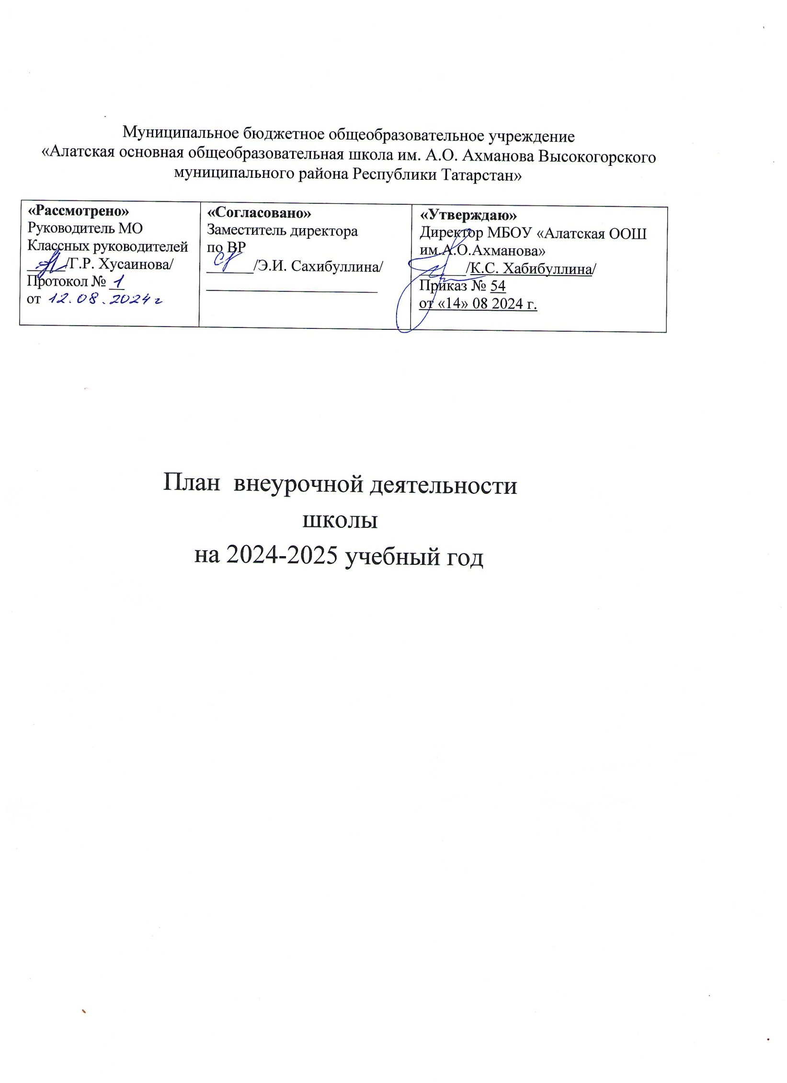
МИНИСТЕРСТВО ПРОСВЕЩЕНИЯ РОССИЙСКОЙ ФЕДЕРАЦИИ
МИНИСТЕРСТВО ОБРАЗОВАНИЯ И НАУКИ РЕСПУБЛИКИ ТАТАРСТАН
Муниципальное казенное учреждение «Отдел образования Исполнительного комитета Высокогорского муниципального района Республики Татарстан»
МБОУ "Алатская ООШ им.А.О.Ахманова"

«Рассмотрено»  Руководитель МО  Классных руководителей  _____/Г.Р. Хусаинова/  Протокол № __  от | «Согласовано»  Заместитель директора  по ВР  ______/Э.И. Сахибуллина/  ______________________ | «Утверждаю»  Директор МБОУ «Алатская ООШ им.А.О.Ахманова»  ______/К.С. Хабибуллина/  Приказ № 54  от «14» 08 2024 г.

План внеурочной деятельности
школы
План внеурочной деятельности

1. НАПРАВЛЕНИЕ – Дополнительное изучение учебных предметов

1.1. Регулярные внеурочные занятия
Форма | Класс | Количество часов в неделю | Ответственные
«Человек и общество» | 5-9 | 1 | Муравьёва Л.А.
«Спортивные игры с элементами ГТО» | 5-9 | 1 | Хасанов Р.Г.
«Трудовой десант» | 5-9 | 1 | Саликеева Г.С.
«Подготовка к ВПР» | 8-9 | 1 | Хусаинова Г.Р.
«Математический практикум» | 9 | 1 | Тазиева Р.Ш.
«ГИА на «Отлично» | 9 | 1 | Аганова Г.А.
1.2. Нерегулярные внеурочные занятия
Форма | Класс | Ориентировочное  время проведения | Ответственные
Чествование и награждение отличившихся  учеников | 1-4, 5-9, | 20-25 мая | Администрация школы.
2. НАПРАВЛЕНИЕ – Развитие личности и самореализация
обучающихся

2.1. Регулярные внеурочные занятия
Форма | Класс | Количество часов  в неделю | Ответственные
«Орлята России» | 1-4 классы | 1 | Классные руководители 1-  4 классов
«Школьная волейбольная лига» | 5-9 классы | 1 | Хасанов Р.Г.
«КЭС-Баскет» | 6-9 | 1 | Хасанов Р.Г.
2.2. Нерегулярные внеурочные занятия
Форма | Класс | Ориентировочное  время проведения | Ответственные
Участие в  патриотических акциях: «Письмо  солдату», «Открытка  ветерану» | 5-8 | Февраль, май | Сахибуллина Э.И.
Подготовка к конкурсу отряда профилактики | 8-9 | Январь-февраль | Назмиева Г.Н.
Мероприятия, посвященные Дню  пожилых людей | 1-4, 5-8 | 1 октября | Сахибуллина Э.И.
День матери | 1-5 | Ноябрь | классные  руководители
День народного единства | 1-4, 5-8 | 4 ноября | классные  руководители
Праздник «День земли» | 1-4, 5-8 | 22 апреля | Хусаинова Г.Р.
Конкурс  Отряда профилактики | 8-9 | февраль | Сахибуллина Э.И., Назмиева Г.Н.
Смотр строя и песни | 5-8 | Февраль | Сахибуллина Э.И.,  Хасанов Р.Г.
Конкурс сочинений  «Что я знаю о войне» | 5-8 | Май | Аганова Г.А.
Конкурс среди юнармейских отрядов | 7 | Май | Сибгатуллина А.Г.
Почетный караул  юнармейцев на 9 мая | 5-8 | Май | Сибгатуллина А.Г.
3. НАПРАВЛЕНИЕ – Профориентационная работа/
предпринимательство/финансовая грамотность
3.1. Регулярные внеурочные занятия
Форма | Класс | Количество часов  в неделю | Ответственные
«Россия – мои горизонты» | 6-9 классы | 1 | Классные  руководители 6-  9 классов
Отряд юных инспекторов  дорожного движения | 3-4 | 1 | Хуснутдинова Г.Ш.
3.2. Нерегулярные внеурочные занятия
Форма | Класс | Ориентировочное время  проведения | Ответственные
Выступление представителей образовательных организаций  среднего профессионального  образования | 8-9 | В течение года | ЗДВР, классные  руководители
4. НАПРАВЛЕНИЕ – «Разговоры о важном»
4.1. Регулярные внеурочные занятия
Форма | Класс | Ориентировочное  время проведения | Ответственные
«Разговоры о  важном» | 1-9 | Сентябрь-май | Классные  рководители
5. НАПРАВЛЕНИЕ – Формирование функциональной грамотности
5.1. Регулярные внеурочные занятия
Форма | Класс | Количество часов  в неделю | Ответственные
Функциональная грамотность | 1-9 | 1 | Классные руководители
6. НАПРАВЛЕНИЕ – комплекс воспитательных мероприятий
6.1. Нерегулярные внеурочные занятия
Торжественная линейка,  посвященная Дню знаний | 1-9 | 1 сентября | Сахибуллина Э.И.
Легкоатлетический кросс | 1-9 | сентябрь | Хасанов Р.Г.
Субботник по уборке территории школы и  прилегающих территорий | 1-9 | Осень, весна | классные  руководители
«Новый год в школе» | 1-9 | Последняя неделя декабря | классные  руководители, ЗДВР
Лыжня России | 2-9 | Февраль | Хасанов Р.Г.
Праздничный концерт,  посвященный Дню 8 марта | 1-9 | Март | Сахибуллина Э.И.
Турнир по баскетболу | 5-9 | В течение года | Хасанов Р.Г.
Турнир по волейболу | 5-9 | В течение года | Хасанов Р.Г.
Турнир по футболу | 5-9 | В течение года | Хасанов Р.Г.

Расписание курсов внеурочной деятельности
на 2024-2025 учебный год

№ | Название курса | Класс | Дата проведения | Руководитель
1 | «Разговоры о важном» | 1-9 | Понедельник  1 урок | Кл.руководители
2 | «Подготовка к ВПР» | 4 | Понедельник  12:20-13:05 | Хусаинова Г.Р.
3 | «Юные инспектора дорожного движения» | 3 | Понедельник  12:20-13:05 | Хуснутдинова Г.Ш.
4 | «Трудовой десант» | 5-6 | Вторник  1 урок | Саликеева Г.С.
5 | “Подвижные игры” | 1-2 | Вторник  8:00 | Кл. руководители
6 | «Человек и общество» | 9 | Вторник  8:00 | Муравьёва Л.А.
7 | «Веселые игры» | 1-2 | Вторник  8:00 | Ахметова Э.И.  Сахибуллина Э.И.
8 | «Юнармия» | 7 | Вторник  8:00 | Сибгатуллина А.Г.
9 | «Спортивные игры» | 1-4 | Вторник  13:15-14:00 | Хасанов Р.Г.
10 | «Математический практикум» | 5-9 | Среда  14:10-15:00 | Тазиева Р.Ш.
11 | «ГИА на «Отлично» | 9 | Среда  14:10-15:00 | Аганова Г.А.
11 | «Орлята России» | 1-4 | Четверг  1 урок | Кл.руководители
12 | Я. ты, он, она - вместе целая страна» | 5 | Четверг  1 урок | Хабибуллина К.С.
13 | «Россия- мои горизонты» | 6 - 9 | Четверг  1 урок | Кл.руководители

